**河南农业大学成人学位外语考试**

**报名系统操作说明**

**网址：http://wyksbm.jxjypt.cn/login/hnnydx**

# **一、账号注册**

1、在学生登录页面下，选择注册账号；

2、输入身份证号（其中“X”请使用英文大写字母）、手机号、短信验证码、密码即可完成注册。

注：注册完成后即可登录，账号为手机号，密码为自己设定的密码。



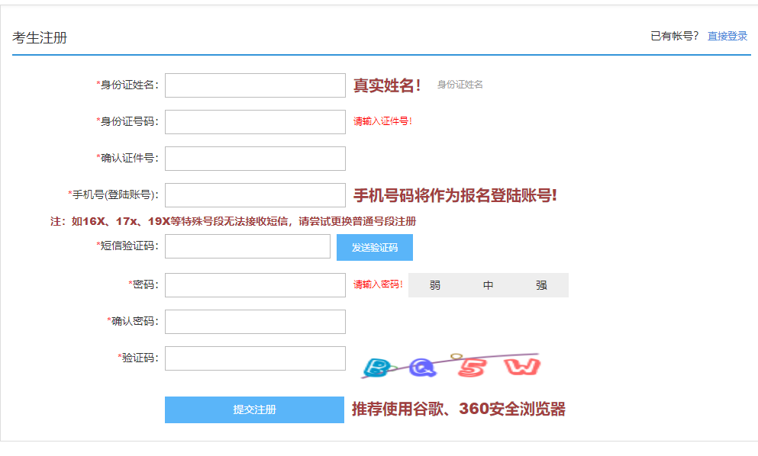

**二、考试报名**

1、登录后点击“说明与填报”，阅读完报考说明后，勾选：我已完整阅读《报考说明》调整注意事项，出现并点击《下一步》按钮，进行填报。

（注：当勾选后（已被记录），后续登录无需二次勾选）



在填报页面，检查相应考生信息是否正确并选择外语考试科目，上传相应照片后点击《立即报名》按钮即可；

（考生信息如有同层次多学籍、错误等，可以联系学校方并修改正确。）

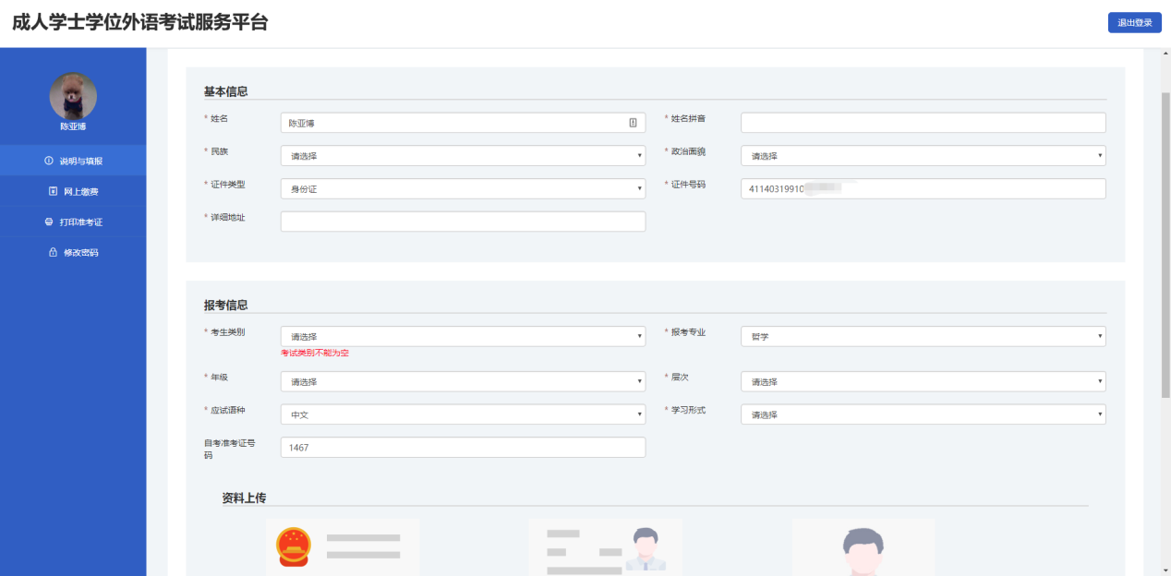

3、照片要求：

身份证人像面照片：1020以上像素，存储大小不超过1MB，禁止图像翻转、方向垂直向上；满屏、拍正拍全拍清晰。

免冠照照片：360*480像素，白色背景，存储大小不超过100KB、要求五官清晰。不遮挡眉毛耳朵。衣服颜色不可与背景颜色相同。

注：具体要求以上传照片处的提示为准。

4、信息审核：

当学生填报的信息被审核，系统短信会提示是否通过审核；审核通过后再次登录系统，进行在线缴费、在规定时间内进入打印准考证等页面。审核不通过的考生，可登录系统修改报考信息，重新传照片，更新照片，等待再次审核。



# 三、打印准考证

1、登录后点击“打印准考证”，需勾选：已经完整阅读《考生须知》调整注意事项，接受并遵守有关规定；出现并点击《下一步》按钮；

注：当勾选后（已被记录），下次进入无需二次勾选

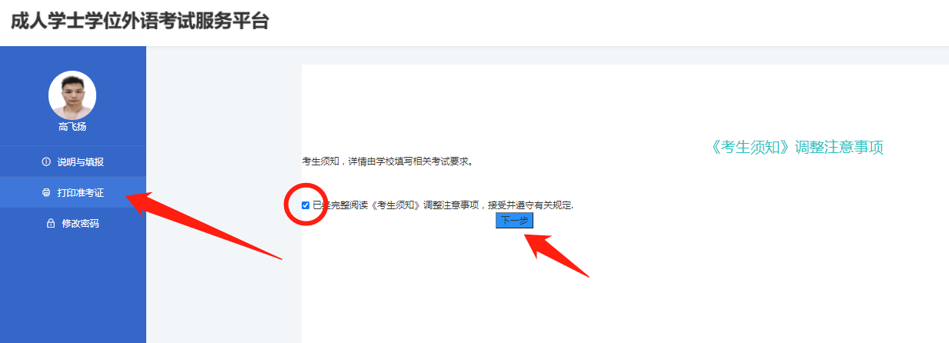

2、出现打印准考证弹窗， 点击“打印准考证”；

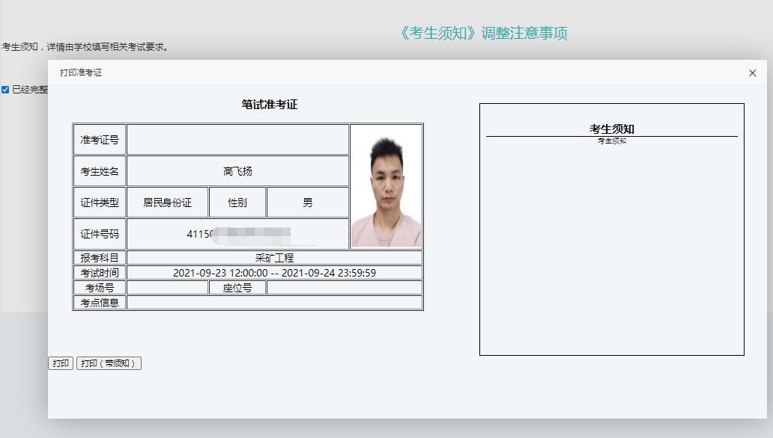

3、目标打印机可选择，也可另存为pdf。布局推荐“横向”。若账号密码不安全级别较低，请自行修改密码。

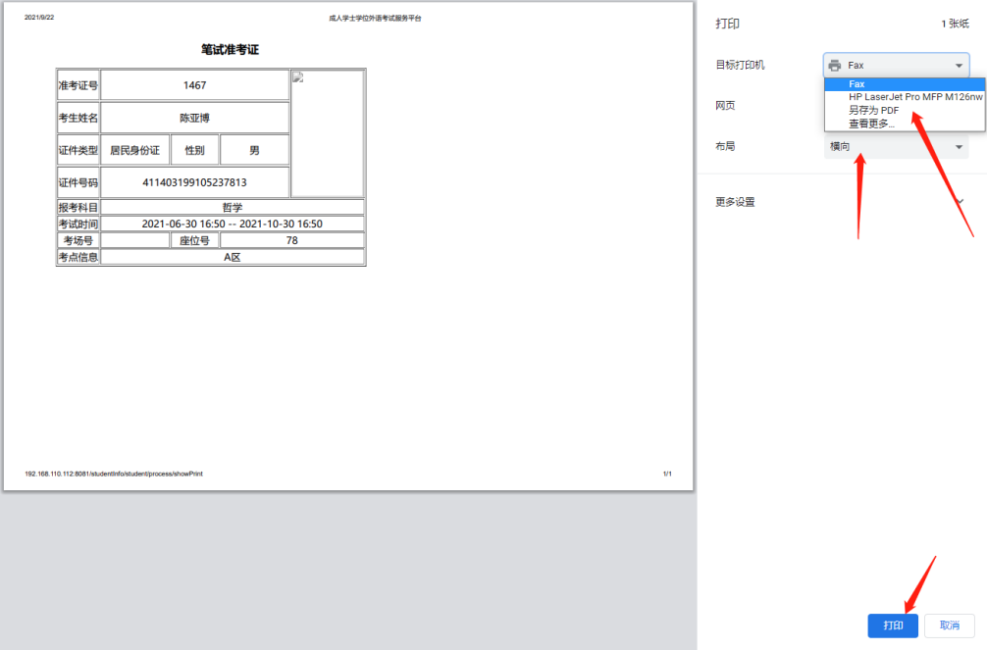

# 四、其他

1、硬件环境：任何可以联网的计算机上使用；

2、运行环境：运行环境WindowsXP/7/8/10 ；

3、推荐浏览器： 360安全浏览器、Edge浏览器、谷歌浏览器、IE9及以上、火狐浏览器等极速模式下。其他浏览器可能不兼容。